武汉纺织大学

网上书店销售管理系统

专业：软件工程
学号：1804240315
姓名：桂文涛

计算机与人工智能学院
2021 年 7 月

摘 要

21世纪是网络的时代、信息的时代，时间是非常宝贵的，人们由于种种原因没有时间到书店去，也不知道哪家书店有自己需要的书籍，同时那些传统书店的经营者又没什么好的方法让人们知道我这就有顾客需要的书籍，这种买卖双方之间信息交流上的阻碍成为“网上书店”网站发展的原动力。网上书店网站的建立可以更好的解决这方面的问题，我们向广大用户推出的是一种全新的网上信息服务，旨在书店与消费者之间架起了一座高速、便捷的网上信息桥梁，我们的目的是节省您的时间、方便您的购书，使您永远走在时代的前沿。随着互联网的普及以及电子商务的发展和人们购物理念与购物方式的改变，网上书店系统将有着巨大的市场潜力。本文在研究电子商务，特别是网上书店系统的基本理论和关键技术的基础上，对网上书店系统的发展背景，各种实现 技术，以及各种实现技术的优缺点和网上书店系统的安全策略进行了分析。

ABSTRACT

The 21st century is an era of network and information. Time is very precious. For various reasons, people have no time to go to bookstores, and they don't know which bookstores have books they need. At the same time, the operators of traditional bookstores have no good way to let people know that I have books that customers need, This kind of information exchange between buyers and sellers has become the driving force for the development of "online bookstore" website. The establishment of online bookstore website can better solve this problem. What we offer to the majority of users is a new online information service, which aims to build a high-speed and convenient online information bridge between bookstores and consumers. Our purpose is to save your time and facilitate your book purchase, so that you will always walk in the forefront of the times. With the popularity of the Internet, the development of e-commerce and the change of people's shopping ideas and ways, online bookstore system will have great market potential. Based on the study of the basic theory and key technology of e-commerce, especially the online bookstore system, this paper analyzes the development background of online bookstore system, various implementation technologies, as well as the advantages and disadvantages of various implementation technologies and the security strategy of online bookstore system.

模板三

目 录

1 引言 5
1．1 网上书店开发背景 5
1．2 网上书店目的 6
2 系统技术概括 6
2．1 系统前端技术概括 6
2.1.1 JSP+Bootstrap 框架 6
2．2 系统后端技术概括 6
2.2.1 MySQL 数据库 6
2.2.2 Tomcat 服务器 7
3 系统分析与设计 11
3．1 网上书店系统概述 11
3．2 网上书店系统需求分析 12
3.2.1 用户需求分析 12

3.2.2 管理员需求分析 12
3．3 系统设计 13
3.3.1 数据库设计 13
3.3.2 用户功能设计 14
3.3.3 管理员功能设计 14
3.3.4 功能模块图 14
4 系统实现 14
4．1 数据库实现 14
4．2 用户功能实现 15
4．3 管理员功能实现 15
5 总结与展望 21
5．1 总结 22
参考文献 23
附录 A:英文原文 23
附录 B:中文译文 23
致谢 23
1

1 引言

1．1 网上书店开发背景

随着全球经济一体化的逐步发展和深入,网上书店已成为传统书店必不可少的经营策略之一.目前,网上书店在国际互联网上可以实现的商务已经多样化,可以完成从最基本的信息展示、信息发布功能到在线交易、在线客户服务、在线网站管理功能等，可以说，传统书店所具备的功能几乎都可以在互联网上进行电子化的高效动作。虽然传统书店规模有所不同，随着网上交易的开展，都将有力地改变企业的发展空间，会对企业的竞争力产生不可忽视的影响。

1．2 网上书店目的

开发一套网上书店购书系统，可以让顾客通过浏览器浏览网站售书目录，从而挑选自己满意的图书，并下订单购买。而网站后台人员需要维护网站会员信息、书籍信息以及订单信息。本系统的目的就是要开发一套既方便客户网上购书，又方便网站维护人员维护的网站。

2 系统技术概括
2．1 系统前端技术概括

2.1.1 Bootstrap 框架

Bootstrap 是基于 HTML、CSS、JAVASCRIPT 的，它简洁灵活，使得 Web 开发更加快捷。Bootstrap是美国Twitter公司的设计师Mark Otto和Jacob Thornton合作基于HTML、CSS、JavaScript 开发的简洁、直观、强悍的前端开发框架，使得 Web 开发更加快捷。Bootstrap提供了优雅的HTML和CSS规范，它即是由动态CSS语言Less写成。Bootstrap一经推出后颇受欢迎，一直是GitHub上的热门开源项目，包括NASA的MSNBC（微软全国广播公司）的Breaking News都使用了该项目。国内一些移动开发者较为熟悉的框架，如WeX5前端开源框架等，也是基于Bootstrap源码进行性能优化而来。
（1）包含内容：
基本结构：Bootstrap 提供了一个带有网格系统、链接样式、背景的基本结构。
CSS：Bootstrap 自带以下特性：全局的 CSS设置、定义基本的 HTML 元素样式、可扩展的 class，以及一个先进的网格系统。
组件：Bootstrap 包含了十几个可重用的组件，用于创建图像、下拉菜单、导航、警告框、弹出框等等。
JavaScript 插件：Bootstrap包含了十几个自定义的jQuery 插件。您可以直接包含所有的插件，也可以逐个包含这些插件。
定制：您可以定制Bootstrap的组件、LESS 变量和jQuery 插件来得到您自己的版本。
（2）支持组件：
Bootstrap中包含了丰富的Web组件，根据这些组件，可以快速的搭建一个漂亮、功能完备的网站，其中包括以下组件：
下拉菜单、按钮组、按钮下拉菜单、导航、导航条、路径导航、分页、排版、缩略图、警告对话框、进度条、媒体对象等。
（3）应用案例：
Less 是一个 CSS 预处理器，让 CSS 具有动态性。另一方面，Bootstrap 是一个快速开发 Web App 和站点的工具包。这样，您可以在 CSS 中使用 Bootstrap 的 Less 变量、mixins（混合）和 nesting（嵌套）。

2．2 系统后端技术概括

2.2.1 MySQL 数据库

MySQL 是一款安全、跨平台、高效的，并与 PHP、Java 等主流编程语言紧密结合的数据库系统。该数据库系统是由瑞典的 MySQL AB 公司开发、发布并支持，由 MySQL 的初始开发人员 David Axmark 和 Michael Monty Widenius 于 1995 年建立的。
MySQL 的象征符号是一只名为 Sakila 的海豚，代表着 MySQL 数据库的速度、能力、精确和优秀本质。
MySQL 特点：
下面总结了一下 MySQL 具备的特点。
1) 功能强大
MySQL 中提供了多种数据库存储引擎，各引擎各有所长，适用于不同的应用场合，用户可以选择最合适的引擎以得到最高性能，可以处理每天访问量超过数亿的高强度的搜索 Web 站点。MySQL5 支持事务、视图、存储过程、触发器等。
2) 支持跨平台
MySQL 支持至少 20 种以上的开发平台，包括 Linux、Windows、FreeBSD 、IBMAIX、AIX、FreeBSD 等。这使得在任何平台下编写的程序都可以进行移植，而不需要对程序做任何的修改。
3) 运行速度快
高速是 MySQL 的显著特性。在 MySQL 中，使用了极快的 B 树磁盘表（MyISAM）和索引压缩；通过使用优化的单扫描多连接，能够极快地实现连接；SQL 函数使用高度优化的类库实现，运行速度极快。
4) 支持面向对象
PHP 支持混合编程方式。编程方式可分为纯粹面向对象、纯粹面向过程、面句对象与面向过程混合 3 种方式。
5) 安全性高
灵活和安全的权限与密码系统，允许基本主机的验证。连接到服务器时，所有的密码传输均采用加密形式，从而保证了密码的安全。
6) 成本低
MySQL 数据库是一种完全免费的产品，用户可以直接通过网络下载。
7) 支持各种开发语言
MySQL 为各种流行的程序设计语言提供支持，为它们提供了很多的 API 函数，包括 PHP、ASP.NET、Java、Eiffel、Python、Ruby、Tcl、C、C++、Perl 语言等。
8) 数据库存储容量大
MySQL 数据库的最大有效表尺寸通常是由操作系统对文件大小的限制决定的，而不是由 MySQL 内部限制决定的。InnoDB 存储引擎将 InnoDB 表保存在一个表空间内，该表空间可由数个文件创建，表空间的最大容量为 64TB，可以轻松处理拥有上千万条记录的大型数据库。
9) 支持强大的内置函数
PHP 中提供了大量内置函数，几乎涵盖了 Web 应用开发中的所有功能。它内置了数据库连接、文件上传等功能，MySQL 支持大量的扩展库，如 MySQLi 等，可以为快速开发 Web 应用提供便利。

2.2.2 Tomcat 服务器

Tomcat是Apache 软件基金会（Apache Software Foundation）的Jakarta 项目中的一个核心项目，由Apache、Sun 和其他一些公司及个人共同开发而成。由于有了Sun 的参与和支持，最新的Servlet 和JSP 规范总是能在Tomcat 中得到体现，Tomcat 5支持最新的Servlet 2.4 和JSP 2.0 规范。因为Tomcat 技术先进、性能稳定，而且免费，因而深受Java 爱好者的喜爱并得到了部分软件开发商的认可，成为目前比较流行的Web 应用服务器。
Tomcat 服务器是一个免费的开放源代码的Web 应用服务器，属于轻量级应用服务器，在中小型系统和并发访问用户不是很多的场合下被普遍使用，是开发和调试JSP 程序的首选。对于一个初学者来说，可以这样认为，当在一台机器上配置好Apache 服务器，可利用它响应HTML（标准通用标记语言下的一个应用）页面的访问请求。实际上Tomcat是Apache 服务器的扩展，但运行时它是独立运行的，所以当你运行tomcat 时，它实际上作为一个与Apache 独立的进程单独运行的。
诀窍是，当配置正确时，Apache 为HTML页面服务，而Tomcat 实际上运行JSP 页面和Servlet。另外，Tomcat和IIS等Web服务器一样，具有处理HTML页面的功能，另外它还是一个Servlet和JSP容器，独立的Servlet容器是Tomcat的默认模式。不过，Tomcat处理静态HTML的能力不如Apache服务器。目前Tomcat最新版本为10.0.5。
配置方法：启动内存参数的配置
tomcat/bin/catalina.bat 如果是linux 就是 catalina.sh
在rem 的后面增加如下参数
set JAVA_OPTS= -Xms256m -Xmx256m -XX:MaxPermSize=64m
修改Tomcat的JDK目录
打开tomcat/bin/catalina.bat
在最后一个rem后面增加
set JAVA_HOME=C:\Program Files\Java\jdk1.8.0
增加虚拟目录
/tomcat/conf/server.xml
第一行是以前默认存在的，第二行是新增的
使用默认配置的tomcat,另外虚拟目录也可这样设置:
因为默认情况下,tomcat启动过程中配置虚拟目录的时候会从 webapps目录下查找webContent应用。
这样配置好了，即使以后从一台服务器移植到另一台服务器，不做任何修改也能运行起来。
GET方式URL乱码问题解决
打开 tomcat/conf/server.xml
查找下面这部分，在最后增加一段代码就可以了。
.................
URIEncoding="UTF-8" useBodyEncodingForURI="true"
...............
/>
其中的UTF-8 请根据你的需要自己修改，比如GBK
虚拟主机配置文件
tomcat/conf/server.xml
unpackWARs="true" autoDeploy="true"
xmlValidation="false" xmlNamespaceAware="false">
...
unpackWARs="true" autoDeploy="true"
xmlValidation="false" xmlNamespaceAware="false">
unpackWARs="true" autoDeploy="true"
xmlValidation="false" xmlNamespaceAware="false">

3 系统分析与设计

3．1 网上书店系统概述

网上书店：明确所要开发的软件应具有的功能、性能与界面，使系统分析人员及软件开发人员能清楚地了解用户的需求，并在此基础上进一步提出概要设计说明书和完成后续设计与开发工作。随着Internet的迅速发展，当今电子商务已接被广大的互联网用户所接受，网上书店系统作为其中的一部分也有了迅速的发展。网上书店系统通过网上开店的方式向读者出售书本。国内著名的两大书店，当当网与卓越网，他们售书的理念很简单，读者可以自己寻找自己喜爱的书。读者无需为寻找一本自己想要的书好奔波于城市的各个角落，无需因为时间问题而错过了新书的首发式，或者因为时间问题而去不了书店，网上书店系统，只需你有一台可以连上互联网的电脑，就可以按照自己的兴趣检索到自己想要的书本。

3．2 网上书店系统需求分析

3.2.1 用户需求分析

（1）能够显示书籍和对书籍进行分类。
（2）能够按照书名，出版社查询搜索书籍。
（3）能够购买书籍并放进购物车。
（4）能够添加，修改，删除购物车中的商品。
（5）能够登录，注册，和找回密码。
（6）能够下订单和查看订单，修改订单。
（7）注销退出。

3.2.2 管理员需求分析

（1）能够显示书籍和对书籍进行分类。
（2）能够按照书名，出版社查询搜索书籍。
（3）能够购买书籍并放进购物车。
（4）能够添加，修改，删除购物车中的商品。
（5）能够登录，注册，和找回密码。
（6）能够下订单和查看订单，修改订单。
（7）注销退出。
（8）用户信息和管理员信息管理：信息查询，资料修改，权限分配。
（9）书籍分类信息和详细信息管理：分类信息及维护，书籍信息添加和维护。
（10）销售数据管理：订单汇总统计，书籍销量统计。

3．3 系统设计

3.3.1 数据库设计
七个表：
管理员信息（administrator）
图书信息（bookdb）
图书分类（category）
收藏的图书（favorite）
购物车物品（orderitems）
购物车（orders）
用户信息（user）

3.3.2 用户功能设计

1、图书查询：当客户进入网上书店时，应该在主页面中分类显示最新的书
目信息，以供客户选择所需要图书，同时也应该提供按照图书名称，或者作者信息快速查询所需要书目信息的功能。

2、购物车管理：当客户选择购买某图书产品时，应该能够将对应图书信息，例如：价格、数量记录到对应购物车中、并允许客户返回书目查询页面，选择其它商品，并添加到购物车中，当对应购物订单生成后，应该能够自动清除以生成订单的购物车中的信息。

3、订单处理：对应客户购买图书商品信息的需求，在确定了所购图书商品的价格、数量等信息后，提示用户选择对应的送货方式及付款方式，最张生成对应的订单记录，以便于网站配货人员依据订单信息进行后续的出货、送货的处理。

4、信息查询和资料修改：客户登陆后应能查看自己的所有信息，包括用户名，实名，电话号码和地址，并且能修改这些信息。

3.3.3 管理员功能设计

1、图书查询：当客户进入网上书店时，应该在主页面中分类显示最新的书
目信息，以供客户选择所需要图书，同时也应该提供按照图书名称，或者作者信息快速查询所需要书目信息的功能。

2、图书修改：管理员需要能够对所有图书信息进行管理。包括对书籍的分类，书籍信息的添加，对书籍信息的维护。

3、销售数据的管理

3.3.4 功能模块图

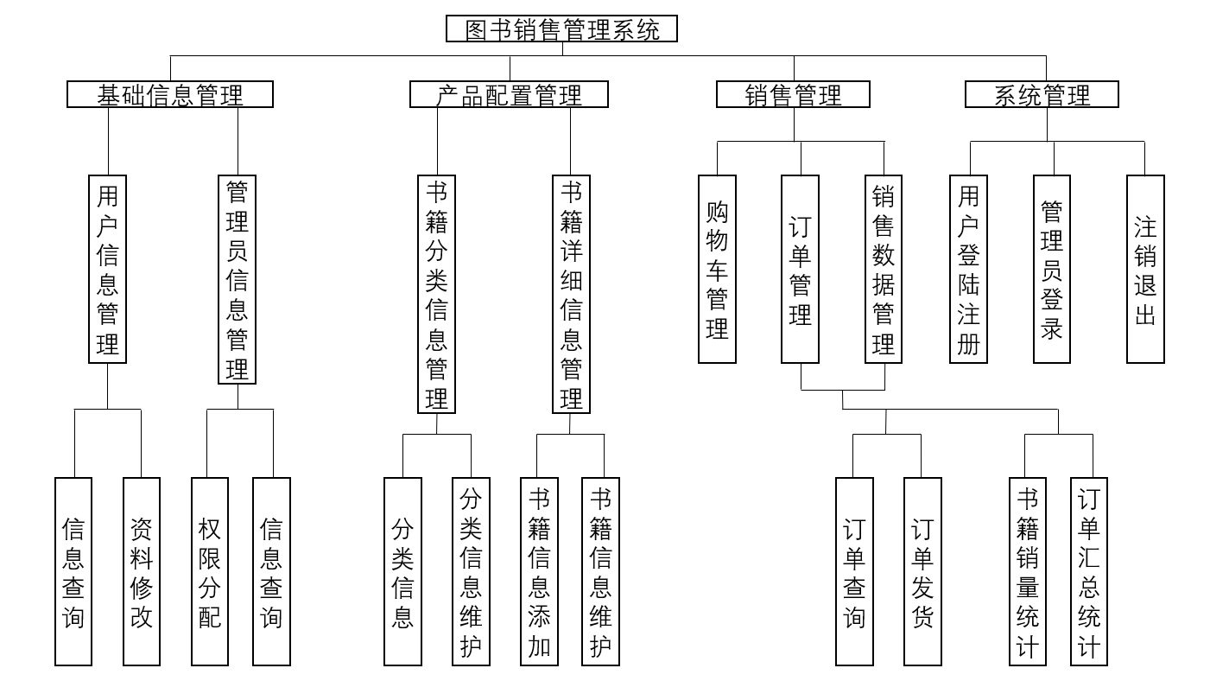

4 系统实现

4．1 数据库实现

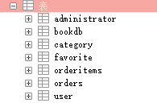

管理员信息（administrator）:

图书信息（bookdb）：
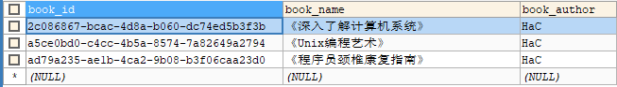
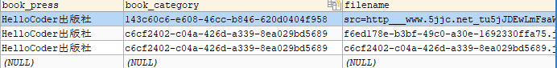

图书分类（category）：
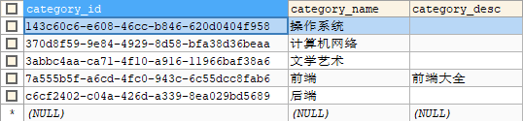

收藏的图书（favorite）：

购物车物品（orderitems）：
购物车（orders）：

用户信息（user）：

4．2 用户功能实现

图书显示：


收藏的图书：


购物车：
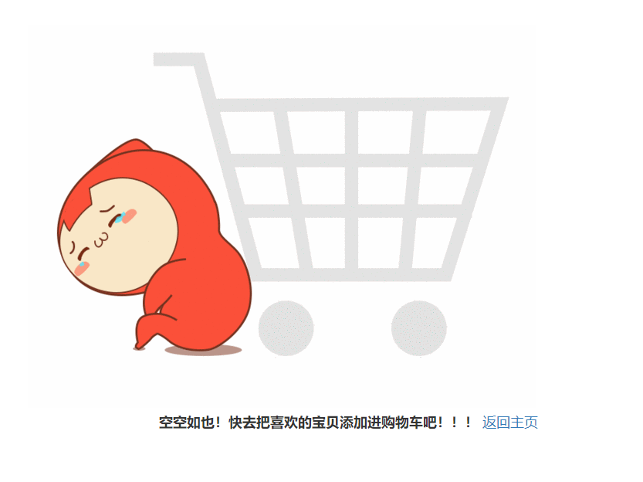


用户个人账户：
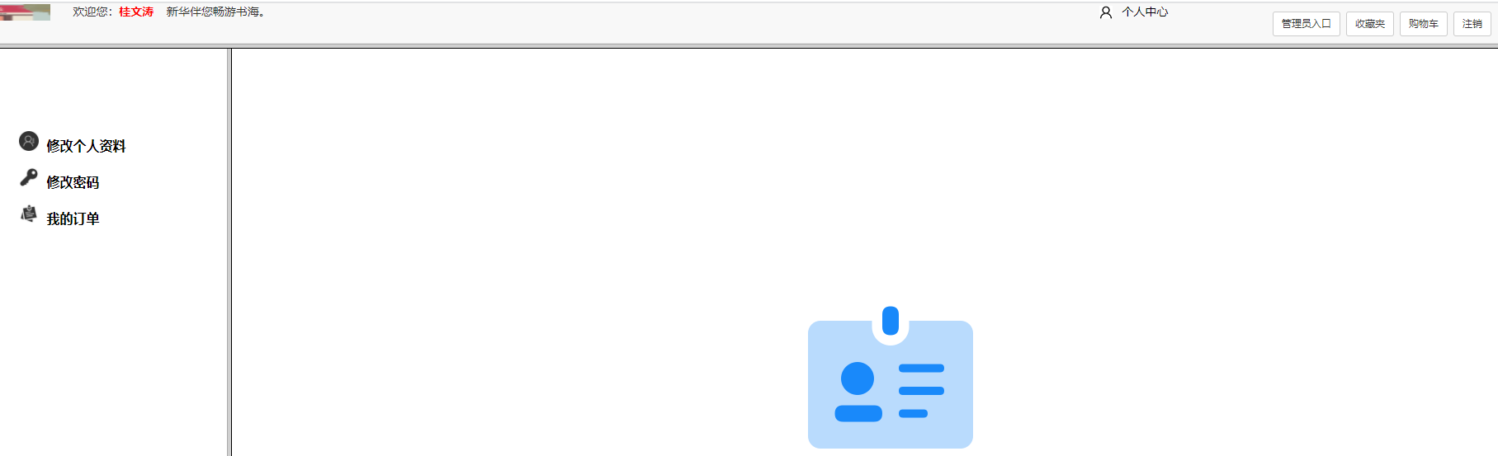

个人资料的修改：
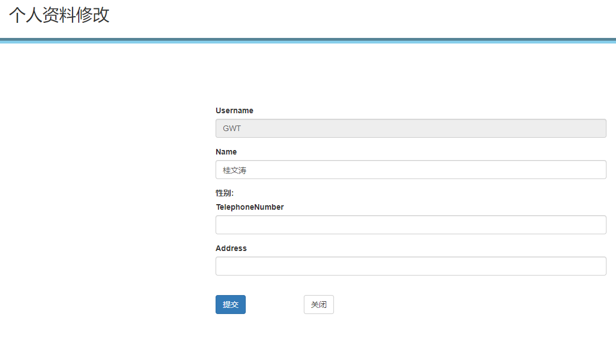
修改密码：
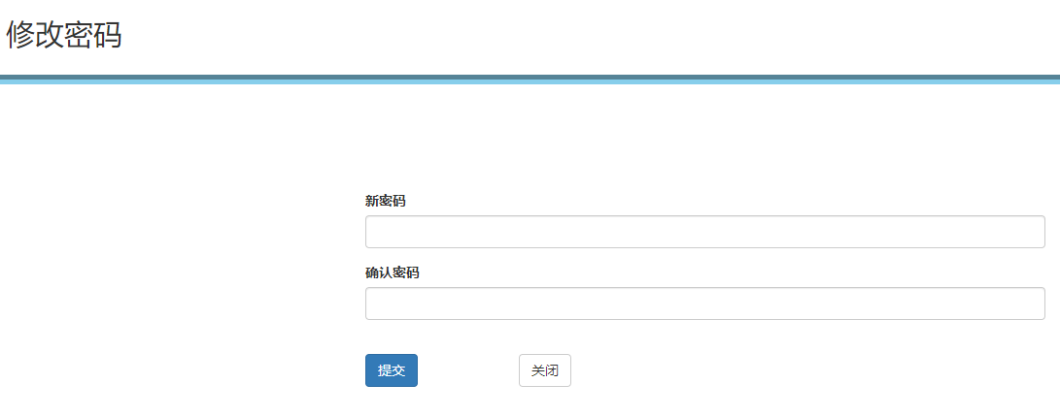
查看订单：
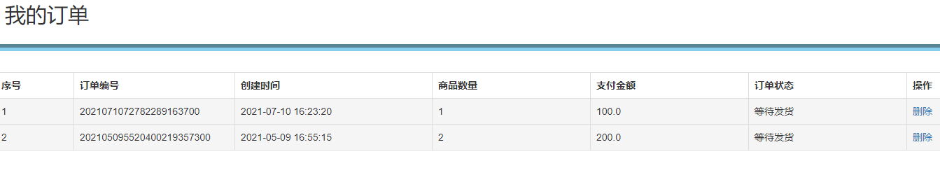

4．3 管理员功能实现

管理员登录入口：


登陆后管理员的主页面：
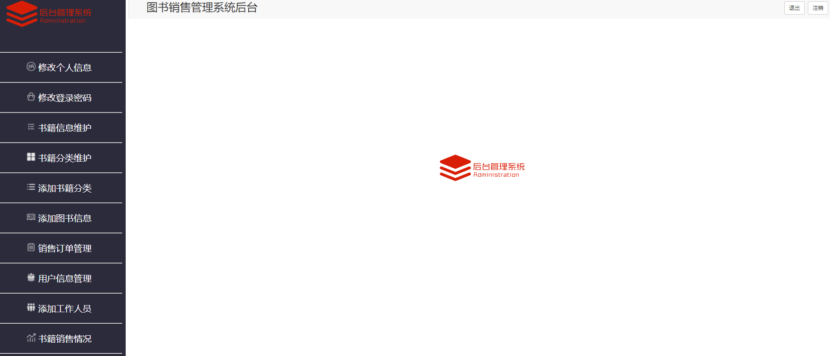

管理员修改个人信息：
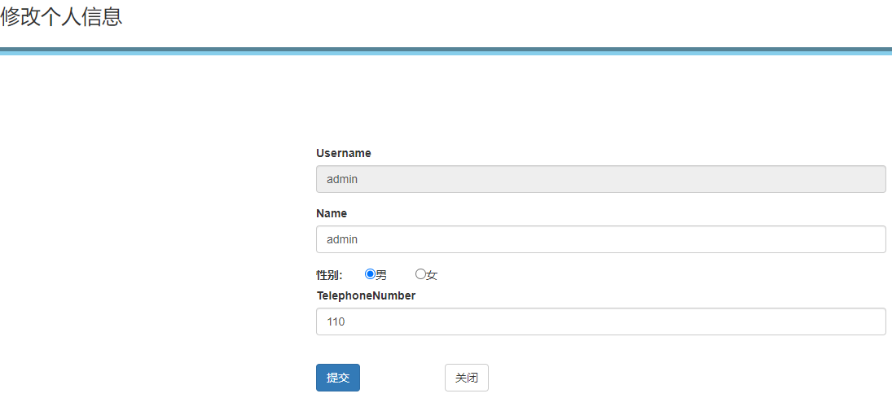

管理员修改登陆密码：
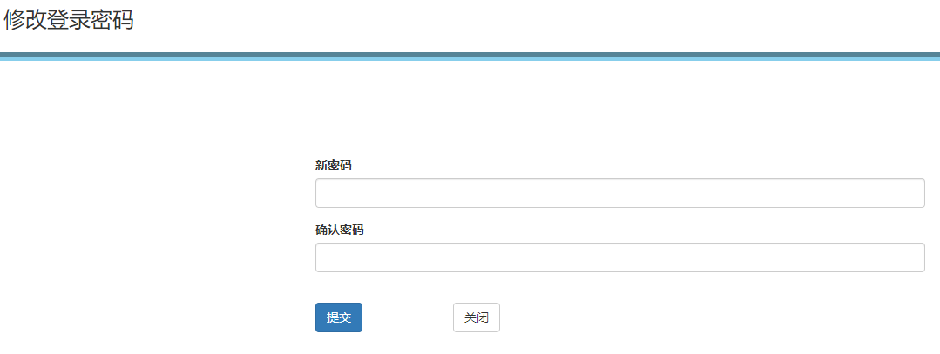

管理员对书籍的维护：
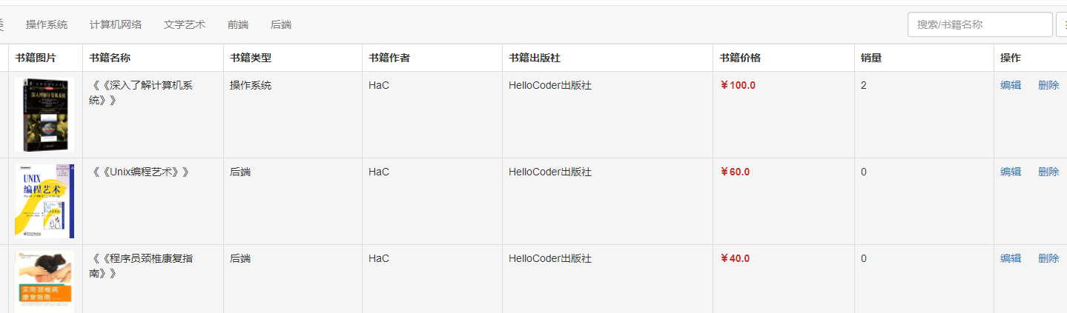

管理员对书籍的分类：
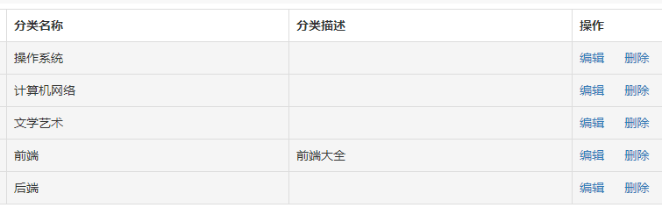

管理员添加图书信息：
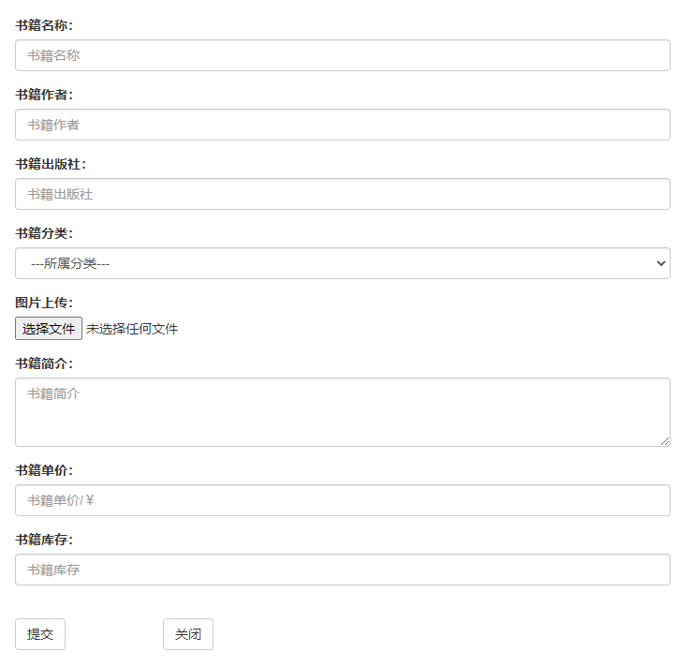
管理员销售订单管理：

管理员对用户的信息修改：

管理员添加工作人员：
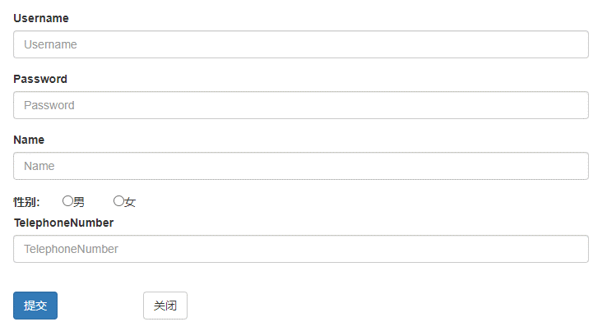

管理员查看书籍销售情况：
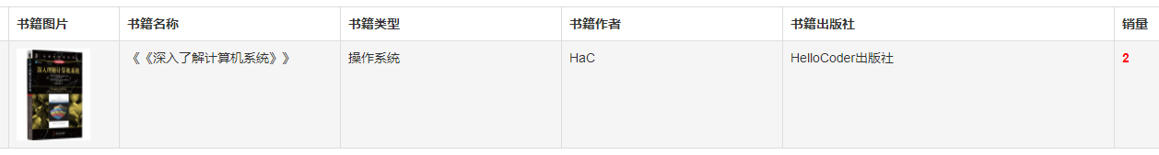

5 总结

5．1 总结

此次所作课题是网上书店，有些功能的实现并不完美。在已经完成的程序中，也存在许多不尽人意的地方，系统有待进一步改善，如网络传输的保密性，安全性以及数据库的安全性还存在着一些缺陷。在传输的过程中，可能会由于传输数据的丢失而造成软件运行出错。但是这些问题也让我们充分认识到了软件开发的困难与挑战。我在其中收获了很多，感触也很深。我觉得这次确实是很有意义的一次检测，本来自我感觉良好的，结果实战时还是存在很多问题的，平时学起来觉得很轻松就以为掌握了所学知识，但现在都忘记很多细节是怎么样的了，因此开始着手时有些障碍，因此我下定决心把以前的实验内容都温习一遍，遇到不懂的就及时查资料，比如翻阅资料书，百度，并且请教同学，一起讨论，相互学习，最终完成了这次课程设计。由此我深刻地认识到：只要自己想学只要自己有那份执着与毅力，虚心的请教，勤于查阅相关资料就一定会有收获的，真的当今没有什么知识是用不着的，在哪，哪里都是知识，只要自己持有高度的学习热忱，就一定会学有所得。

参考文献：
[1]百度百科.bootstrap,2021-07-10. https://baike.baidu.com/item/Bootstrap/8301528[2]百度百科.mysql,2021-07-10. https://baike.baidu.com/item/mySQL/471251
[3]百度百科.tomcat,2021-07-10. https://baike.baidu.com/item/tomcat

